**LAPORAN PRAKTIKUM**

**PEMROGRAMAN WEB II**

**MODUL 4**



**ARRAY**

**Oleh:**

**Ahmad Julianoor NIM. 2210817310018**

**PROGRAM STUDI TEKNOLOGI INFORMASI**

**FAKULTAS TEKNIK**

**UNIVERSITAS LAMBUNG MANGKURAT**

**APRIL 2024**

# LEMBAR PENGESAHAN

**LAPORAN PRAKTIKUM PEMROGRAMAN WEB II**

**MODUL 4**

Laporan Praktikum Pemrograman Web II Modul 4: Array ini disusun sebagai syarat lulus mata kuliah Praktikum Pemrograman Web II. Laporan Praktikum ini dikerjakan oleh:

Nama Praktikan : Ahmad Julianoor

NIM : 2210817310018

|  |  |
| --- | --- |
| Menyetujui,  Asisten Praktikum  Muhammad Ammarin Ihsan  NIM. 2010817210002 | Mengetahui,  Dosen Penanggung Jawab Praktikum  Ir. Eka Setya Wijaya, S.T., M.Kom.  NIP. 198205082008011010 |

# DAFTAR ISI

LEMBAR PENGESAHAN 2

DAFTAR ISI 3

DAFTAR GAMBAR 4

DAFTAR TABEL 5

SOAL 1 6

A. Source Code 6

B. Output Program 7

C. Pembahasan 8

D. Tautan Git 8

SOAL 2 9

A. Source Code 9

B. Output Program 11

C. Pembahasan 11

D. Tautan Git 11

SOAL 3 12

A. Source Code 13

B. Output Program 15

C. Pembahasan 15

D. Tautan Git 16

# DAFTAR GAMBAR

Gambar 1. Screenshot Hasil Jawaban Soal 1 7

Gambar 2. Screenshot Hasil Jawaban Soal 2 11

Gambar 3. Screenshot Hasil Jawaban Soal 3 15

# DAFTAR TABEL

Tabel 1. Source Code Soal 1 6

Tabel 2. Source Code Soal 2 9

Tabel 3. Source Code Soal 3 13

# SOAL 1

Buatlah sebuah program yang dapat mencetak output berupa matriks tergantung banyaknya jumlah input seperti yang diberikan contoh. Input pertama adalah Panjang dari matriks, input kedua adalah lebar dari matrks, input ketiga adalah nilai dari matriks dipisahkan spasi. Contoh Output 1:

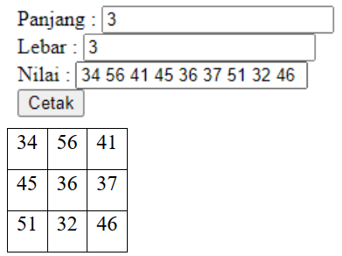

Contoh Output 2:

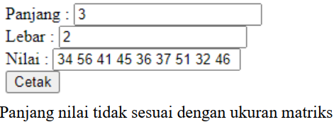

Simpan dengan nama file: PRAK401.php

## Source Code

Tabel 1. Source Code Soal 1

|  |  |
| --- | --- |
| 1 | <?php |
| 2 | $P = ""; |
| 3 | $L = ""; |
| 4 | $N =""; |
| 5 |  |
| 6 | if(isset($_POST["cetak"])){ |
| 7 | $P = $_POST["P"]; |
| 8 | $L = $_POST["L"]; |
| 9 | $N =$_POST["N"]; |
| 10 | } |
| 11 | ?> |
| 12 | <html> |
| 13 | <head> |
| 14 | <style> |
| 15 | table, tr, td{ |
| 16 | border: solid 1px black; |
| 17 | border-collapse: collapse; |
| 18 | padding: 5px; |
| 19 | text-align: center; |
| 20 | } |
| 21 | </style> |
| 22 | <title>Prak401</title> |
| 23 | </head> |
| 24 | <body> |
| 25 | <form *action*="" *method*="post"> |
| 26 | Panjang : <input *type*="text" *name*="P" *value*="<?=$P;?>"><br> |
| 27 | Lebar : <input *type*="text" *name*="L" *value*="<?=$L;?>"><br> |
| 28 | Nilai : <input *type*="text" *name*="N" *value*="<?=$N;?>"><br> |
| 29 | <button *type*="submit" *name*="cetak">Cetak</button> |
| 30 | </form> |
| 31 | <?php |
| 32 | if (isset($_POST["cetak"])){ |
| 33 | $isi = explode(" ", $N); |
| 34 | if ($P * $L == count($isi)){ |
| 35 | $count = 0; |
| 36 | for ($i=0; $i < $P; $i++) { |
| 37 | for ($j=0; $j < $L; $j++) { |
| 38 | $tampil[$i][$j] = $isi[$count]; |
| 39 | $count++; |
| 40 | } |
| 41 | } |
| 42 | echo "<table>"; |
| 43 | for ($i=0; $i < $P; $i++) { |
| 44 | echo "<tr>"; |
| 45 | for ($j=0; $j < $L; $j++) { |
| 46 | echo "<td>".$tampil[$i][$j]."</td>"; |
| 47 | } |
| 18 | echo "</tr>"; |
| 19 | } |
| 50 | echo "</table>"; |
| 51 | } else { |
| 52 | echo "Panjang nilai tidak sesuai dengan ukuran matriks"; |
| 53 | } |
| 54 | } |
| 55 | ?> |
| 56 | </body> |
| 57 | </html> |

## Output Program

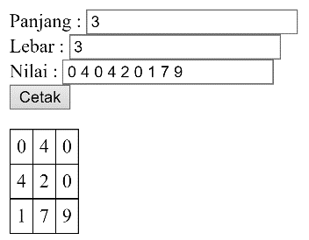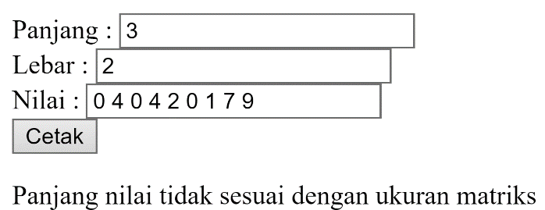

Gambar 1. Screenshot Hasil Jawaban Soal 1

## Pembahasan

Baris 2-4: variabel $P, $L, dan $N diinisialisasi dengan string kosong. Variabel ini akan digunakan untuk menyimpan nilai panjang, lebar, dan nilai matriks yang dimasukkan oleh pengguna.

Baris 6-10: PHP digunakan untuk memeriksa apakah formulir telah disubmit dengan mengecek apakah tombol "cetak" telah diklik. Jika formulir telah disubmit, nilai dari input "Panjang" (P), "Lebar" (L), dan "Nilai" (N) disimpan dalam variabel masing-masing.

Baris 13-20: sebuah blok gaya CSS dideklarasikan untuk mendefinisikan tampilan tabel. Tabel, baris, dan sel memiliki garis tepi hitam dengan ketebalan 1 piksel, dan seluruh elemen tabel memiliki jarak isi (padding) sebesar 5 piksel. Teks di dalam sel selalu ditengahkan (center).

Baris 25-29: formulir HTML didefinisikan dengan metode POST. Terdapat tiga input: "Panjang", "Lebar", dan "Nilai" yang memungkinkan pengguna untuk memasukkan panjang, lebar, dan nilai matriks. Nilai dari variabel $P, $L, dan $N dimasukkan sebagai nilai awal pada input.

Baris 32-54: dilakukan pengolahan nilai matriks dan pembuatan tabel berdasarkan input yang diberikan. Input "Nilai" dipecah menjadi array menggunakan fungsi explode(), dengan delimiter spasi. Dilakukan pengecekan apakah hasil perkalian dari $P dan $L sama dengan jumlah elemen dalam array $isi (nilai matriks). Jika benar, maka nilai matriks akan diatur dalam array multi-dimensi $tampil. Selanjutnya, sebuah tabel HTML dibuat dengan menggunakan tag <table>, <tr>, dan <td> untuk menampilkan nilai matriks. Jika hasil perkalian dari $P dan $L tidak sama dengan jumlah elemen dalam array $isi, akan ditampilkan pesan "Panjang nilai tidak sesuai dengan ukuran matriks".

## Tautan Git

Berikut adalah tautan untuk source code yang telah dibuat.

<https://github.com/Noyeng4/Praktikum_Web_2/blob/main/Modul4/PRAK401.php>

# SOAL 2

Diberikan sebuah kumpulan data seperti berikut:

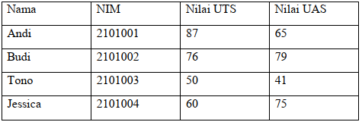

Implementasikan data diatas menjadi multi-dimensional associative array pada Bahasa pemrograman PHP kemudian tambahkan dua kolom baru. Kolom pertama adalah hasil perhitungan nilai akhir dari nilai UTS dan UAS dengan rumus seperti berikut: 40% UTS + 60% UAS. Kolom kedua berisi nilai huruf dari nilai akhir berdasarkan ketentuan berikut:

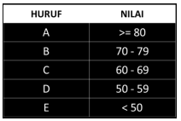

\***dua kolom baru tersebut didapatkan berdasarkan baris kode logika hasil  
implementasi bukan dihitung manual**

Sehingga didapatkan output seperti berikut

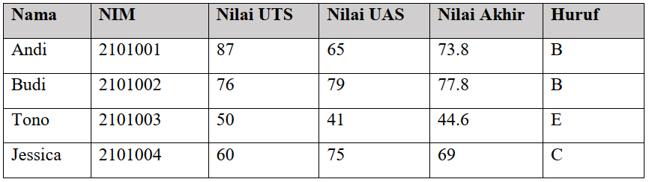

Simpan dengan nama file: PRAK402.php

## Source Code

Tabel 2. Source Code Soal 2

|  |  |
| --- | --- |
| 1 | <?php |
| 2 | $nilai = [ |
| 3 | ["nama" => "Andi", "nim" => "2101001", "uts" => 87, "uas" => 65], |
| 4 | ["nama" => "Budi", "nim" => "2101002", "uts" => 76, "uas" => 79], |
| 5 | ["nama" => "Tono", "nim" => "2101003", "uts" => 50, "uas" => 41], |
| 6 | ["nama" => "Jessica", "nim" => "2101004", "uts" => 60, "uas" => 75] |
| 7 | ]; |
| 8 | for ($i=0; $i < count($nilai); $i++) { |
| 9 | $nilai[$i]["akhir"] = $nilai[$i]["uts"] * 0.4 + $nilai[$i]["uas"] * 0.6; |
| 10 | if($nilai[$i]["akhir"] >= 80){ |
| 11 | $nilai[$i]["huruf"] = "A"; |
| 12 | } elseif($nilai[$i]["akhir"] > 70){ |
| 13 | $nilai[$i]["huruf"] = "B"; |
| 14 | } elseif($nilai[$i]["akhir"] > 60){ |
| 15 | $nilai[$i]["huruf"] = "C"; |
| 16 | } elseif($nilai[$i]["akhir"] > 50){ |
| 17 | $nilai[$i]["huruf"] = "D"; |
| 18 | } else{ |
| 19 | $nilai[$i]["huruf"] = "E"; |
| 20 | } |
| 21 | } |
| 22 | ?> |
| 23 | <html> |
| 24 | <head> |
| 25 | <style> |
| 26 | table, tr, td, th { |
| 27 | border: solid 1px black; |
| 28 | border-collapse: collapse; |
| 29 | padding: 5px; |
| 30 | } |
| 31 | table{ |
| 32 | width:500px |
| 33 | } |
| 34 | th{ |
| 35 | text-align: left; |
| 36 | background-color: lightgray; |
| 37 | } |
| 38 | </style> |
| 39 | <title>Prak402</title> |
| 40 | </head> |
| 41 | <body> |
| 42 | <table> |
| 43 | <tr> |
| 44 | <th>Nama</th> |
| 45 | <th>NIM</th> |
| 46 | <th>Nilai UTS</th> |
| 47 | <th>Nilai UAS</th> |
| 48 | <th>Nilai Akhir</th> |
| 49 | <th>Huruf</th> |
| 50 | </tr> |
| 51 | <?php |
| 52 | for ($i=0; $i < count($nilai); $i++) { |
| 53 | echo "<tr>"; |
| 54 | echo "<td>".$nilai[$i]["nama"]."</td>"; |
| 55 | echo "<td>".$nilai[$i]["nim"]."</td>"; |
| 56 | echo "<td>".$nilai[$i]["uts"]."</td>"; |
| 57 | echo "<td>".$nilai[$i]["uas"]."</td>"; |
| 58 | echo "<td>".$nilai[$i]["akhir"]."</td>"; |
| 59 | echo "<td>".$nilai[$i]["huruf"]."</td>"; |
| 60 | echo "</tr>"; |
| 61 | } |
| 62 | ?> |
| 63 | </table> |
| 64 | </body> |
| 65 | </html> |

## Output Program

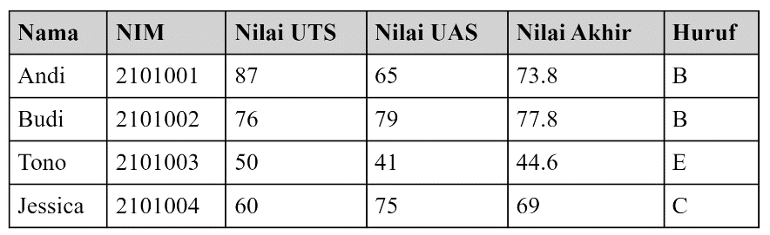

Gambar 2. Screenshot Hasil Jawaban Soal 2

## Pembahasan

Baris 2-7: sebuah array multi-dimensi $nilai diinisialisasi. Setiap elemen array merepresentasikan data seorang mahasiswa, termasuk nama, NIM, nilai UTS, dan nilai UAS.

Baris 8-21: dilakukan perulangan for untuk setiap elemen array $nilai. Setiap nilai akhir dihitung dengan menggunakan rumus bobot 40% UTS dan 60% UAS. Berdasarkan nilai akhir, huruf mutu ditentukan dengan kondisional if-elseif-else.

Baris 23-63: merupakan bagian HTML dari program. Di dalam <table>, setiap elemen array $nilai disajikan dalam bentuk baris-baris tabel. Setiap elemen array diproses dalam perulangan for, dan masing-masing nilai ditampilkan di dalam sel-sel tabel. Nama, NIM, nilai UTS, nilai UAS, nilai akhir, dan huruf mutu ditampilkan dalam kolom-kolom tabel.

Baris 25-38: mendefinisikan gaya CSS untuk memperindah tampilan tabel. Garis tepi tabel dan sel didefinisikan dengan ketebalan 1px. Padding sebesar 5px digunakan untuk memberikan jarak antara isi dan batas sel. Lebar tabel ditetapkan sebesar 500px. Background warna abu-abu muda (lightgray) diterapkan pada sel-sel kepala tabel (<th>).

## Tautan Git

Berikut adalah tautan untuk source code yang telah dibuat.

<https://github.com/Noyeng4/Praktikum_Web_2/blob/main/Modul4/PRAK402.php>

# SOAL 3

Diberikan sebuah kumpulan data seperti berikut:

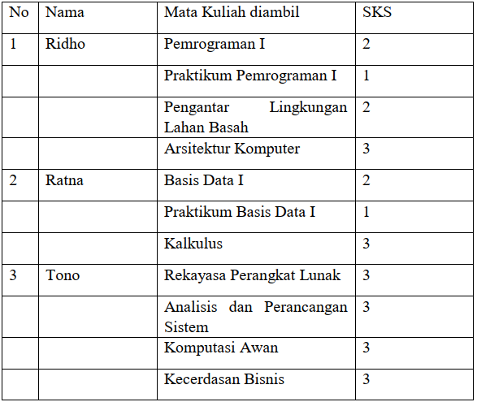

Implementasikan data diatas menjadi multi-dimensional associative array pada Bahasa pemrograman PHP kemudian tambahkan dua kolom baru. Kolom pertama adalah total sks dari mata kuliah yang diambil mahasiswa. Kolom kedua adalah keterangan jika total sks yang diambil kurang dari 7 maka diberi keterangan “Revisi KRS”, jika tidak maka diberi keterangan “Tidak Revisi”.

\***dua kolom baru tersebut didapatkan berdasarkan baris kode logika hasil  
implementasi bukan dihitung manual**

Cetak hasil output seperti berikut:

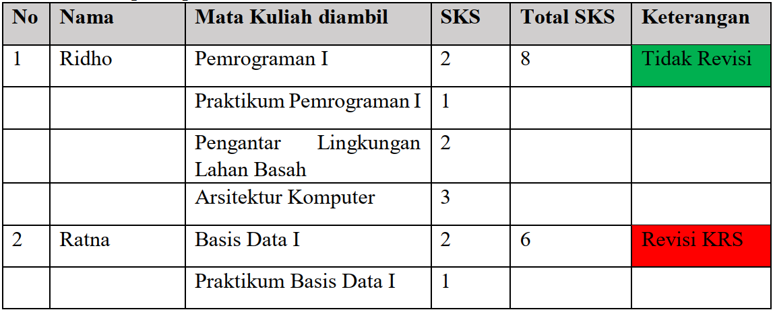

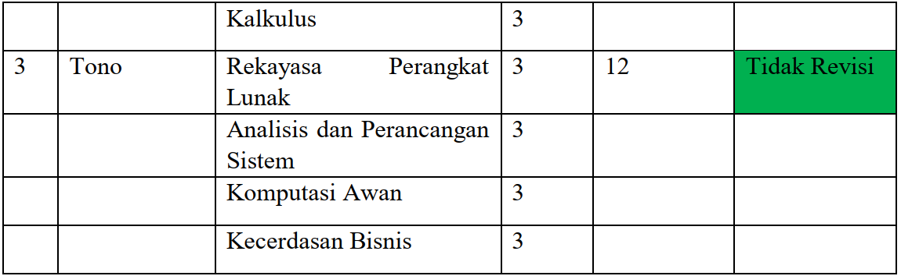

Simpan dengan nama file: PRAK403.php

## Source Code

Tabel 3. Source Code Soal 3

|  |  |
| --- | --- |
| 1 | <html> |
| 2 | <head> |
| 3 | <style> |
| 4 | table, tr, td, th { |
| 5 | border: solid 1px black; |
| 6 | border-collapse: collapse; |
| 7 | padding: 5px; |
| 8 | } |
| 9 | table{ |
| 10 | width: 700px; |
| 11 | } |
| 12 | table tr th{ |
| 13 | background-color: lightgray; |
| 14 | text-align: left; |
| 15 | } |
| 16 | </style> |
| 17 | <title>PRAK403</title> |
| 18 | </head> |
| 19 | <body> |
| 20 | <?php |
| 21 | $nilai = [ |
| 22 | ["no" => 1, "nama" => "Ridho", |
| 23 | "matkul" => [ |
| 24 | ["nama_mk" =>"Pemrograman I", "sks" => 2], |
| 25 | ["nama_mk" => "Praktikum Pemrograman I", "sks" => 1], |
| 26 | ["nama_mk" => "Pengantar Lingkungan Lahan Basah", "sks" => 2], |
| 27 | ["nama_mk" => "Arsitektur Komputer", "sks" => 3] |
| 28 | ] |
| 29 | ], |
| 30 | ["no" => 2, "nama" => "Ratna", |
| 31 | "matkul" => [ |
| 32 | ["nama_mk" =>"Basis Data I", "sks" => 2], |
| 33 | ["nama_mk" => "Praktikum Basis Data I", "sks" => 1], |
| 34 | ["nama_mk" => "Kalkulus", "sks" => 3] |
| 35 | ] |
| 36 | ], |
| 37 | ["no" => 3, "nama" => "Tono", |
| 38 | "matkul" => [ |
| 39 | ["nama_mk" => "Rekayasa Perangkat Lunak", "sks" => 3], |
| 40 | ["nama_mk" => "Analisis dan Perancangan Sistem", "sks" => 3], |
| 41 | ["nama_mk" => "Komputasi Awan", "sks" => 3], |
| 42 | ["nama_mk" => "Kecerdasan Bisnis", "sks" => 3] |
| 43 | ] |
| 44 | ] |
| 45 | ]; |
| 46 | for ($i=0; $i < count($nilai); $i++){ |
| 47 | $totalSks = 0; |
| 48 | for ($j=0; $j < count($nilai[$i]["matkul"]); $j++) { |
| 49 | $totalSks += $nilai[$i]["matkul"][$j]["sks"]; |
| 50 | } |
| 51 | $nilai[$i]["totalSks"] = $totalSks; |
| 52 | if ($nilai[$i]["totalSks"] < 7) { |
| 53 | $nilai[$i]["keterangan"] = "Revisi KRS"; |
| 54 | } else { |
| 55 | $nilai[$i]["keterangan"] = "Tidak Revisi"; |
| 56 | } |
| 57 | } |
| 58 | ?> |
| 59 | <table> |
| 60 | <tr> |
| 61 | <th>No</th> |
| 62 | <th>Nama</th> |
| 63 | <th>Mata Kuliah diambil</th> |
| 64 | <th>SKS</th> |
| 65 | <th>Total SKS</th> |
| 66 | <th>Keterangan</th> |
| 67 | </tr> |
| 68 | <?php |
| 69 | for ($i=0; $i < count($nilai); $i++) { |
| 70 | for ($j=0; $j < count($nilai[$i]["matkul"]); $j++) { |
| 71 | echo "<tr>"; |
| 72 | if ($j == 0) { |
| 73 | echo "<td>".$nilai[$i]["no"]."</td>"; |
| 74 | echo "<td>".$nilai[$i]["nama"]."</td>"; |
| 75 | echo "<td>".$nilai[$i]["matkul"][$j]["nama_mk"]."</td>"; |
| 76 | echo "<td>".$nilai[$i]["matkul"][$j]["sks"]."</td>"; |
| 77 | echo "<td>".$nilai[$i]["totalSks"]."</td>"; |
| 78 | if ($nilai[$i]["keterangan"] == "Revisi KRS"){ |
| 79 | echo '<td style="background-color: red;">'.$nilai[$i]["keterangan"]."</td>"; |
| 80 | } else { |
| 81 | echo '<td style="background-color: green;">'.$nilai[$i]["keterangan"]."</td>"; |
| 82 | } |
| 83 | } else { |
| 84 | echo "<td></td>"; |
| 85 | echo "<td></td>"; |
| 86 | echo "<td>".$nilai[$i]["matkul"][$j]["nama_mk"]."</td>"; |
| 87 | echo "<td>".$nilai[$i]["matkul"][$j]["sks"]."</td>"; |
| 88 | echo "<td></td>"; |
| 89 | echo "<td></td>"; |
| 90 | } |
| 91 | echo "</tr>"; |
| 92 | } |
| 93 | } |
| 94 | ?> |
| 95 | </table> |
| 96 | </body> |
| 97 | </html> |

## Output Program

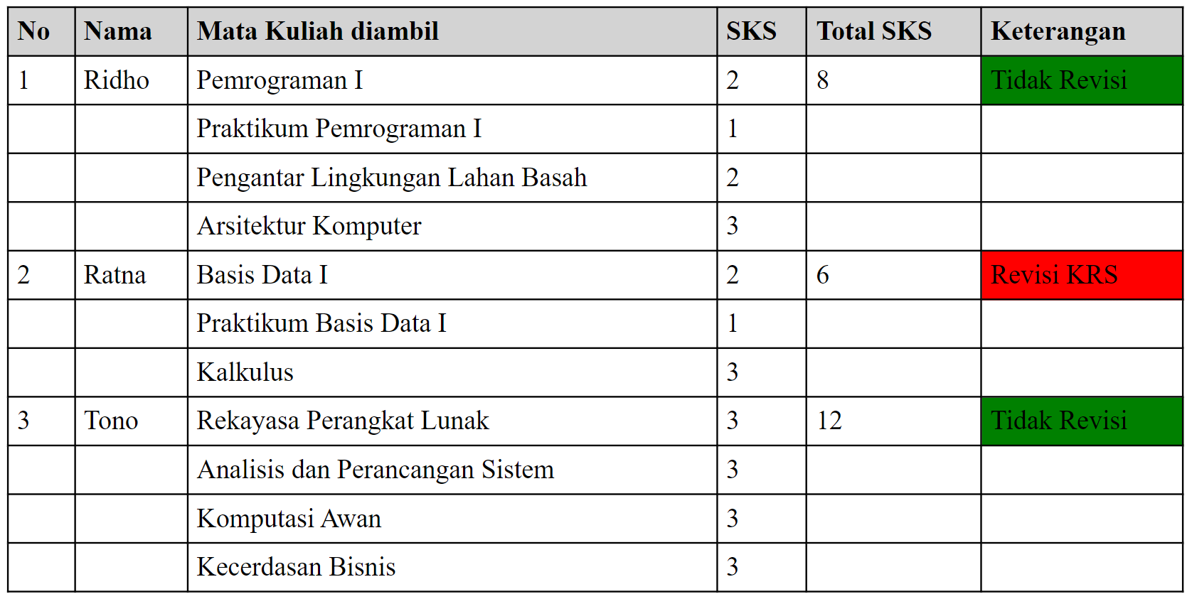

Gambar 3. Screenshot Hasil Jawaban Soal 3

## Pembahasan

Baris 3-16: mendefinisikan gaya CSS untuk memperindah tampilan tabel. Tabel, baris, sel, dan kepala tabel (th) diberi garis tepi solid hitam dan ditetapkan untuk menggabungkan batas sel. Padding sebesar 5px digunakan untuk memberikan jarak antara isi dan batas sel. Lebar tabel ditetapkan sebesar 700px. Latar belakang warna abu-abu muda (lightgray) diterapkan pada sel kepala tabel.

Baris 20-57: sebuah array multi-dimensi $nilai diinisialisasi. Setiap elemen array mewakili data seorang mahasiswa, termasuk nomor, nama, dan daftar mata kuliah yang diambil beserta SKS-nya. Dilakukan perulangan untuk setiap elemen array $nilai. Di dalam perulangan tersebut, total SKS dihitung untuk setiap mahasiswa berdasarkan mata kuliah yang diambil. Keterangan revisi KRS ditentukan berdasarkan total SKS yang diambil. Jika total SKS kurang dari 7, maka keterangan revisi adalah "Revisi KRS"; jika tidak, keterangan revisi adalah "Tidak Revisi".

Baris 59-95: merupakan bagian HTML dari program. Tabel dibuat untuk menampilkan data nilai mahasiswa dan keterangan revisi KRS. Setiap elemen array $nilai disajikan dalam bentuk baris-baris tabel. Perulangan for digunakan untuk menampilkan setiap mata kuliah yang diambil oleh mahasiswa, dengan mengabaikan nomor, nama, dan total SKS pada sel-sel yang sesuai. Warna latar belakang sel keterangan revisi ditentukan berdasarkan kondisi: jika keterangan revisi adalah "Revisi KRS", latar belakang sel akan berwarna merah; jika tidak, latar belakang sel akan berwarna hijau.

## Tautan Git

Berikut adalah tautan untuk source code yang telah dibuat.

<https://github.com/Noyeng4/Praktikum_Web_2/blob/main/Modul4/PRAK403.php>